LAPORAN:
PEMILIHAN APLIKASI EDIT VIDEO TERBAIK UNTUK CONTENT CREATOR PEMULA MENGGUNAKAN METODE TOPSIS


Dosen Pengampu :
ILHAM SAHPUTRA, ST., M.Cs

Disusun Oleh :

M. ERZA PUTRA YADI (240180157)

PROGRAM STUDI SISTEM INFORMASI
JURUSAN TEKNIK ELEKTRO FAKULTAS TEKNIK
UNIVERSITAS MALIKUSSALEH
2026

KATA PENGANTAR

Puji syukur kehadirat Allah SWT atas segala rahmat dan karunia-Nya, sehingga penulis dapat menyelesaikan laporan tugas akhir ini dengan baik dan tepat waktu. Shalawat serta salam senantiasa tercurahkan kepada junjungan kita, Nabi Muhammad SAW, yang telah membawa kita dari zaman kegelapan menuju zaman yang terang benderang dengan ilmu pengetahuan. Laporan ini disusun untuk memenuhi salah satu tugas pada mata kuliah Sistem Pengambilan Keputusan.
Dalam penyusunan laporan ini, penulis menyadari bahwa banyak hambatan dan kesulitan yang dihadapi. Namun, berkat bimbingan, arahan, serta dukungan dari berbagai pihak, tugas ini akhirnya dapat diselesaikan. Oleh karena itu, pada kesempatan ini penulis ingin menyampaikan ucapan terima kasih yang sebesar-besarnya kepada Bapak Ilham Sahputra, S.T., M.Cs. selaku dosen pengampu mata kuliah Sistem Pengambilan Keputusan yang telah memberikan ilmu, arahan, dan bimbingan selama proses perkuliahan hingga penyelesaian tugas ini.
Penulis menyadari sepenuhnya bahwa laporan ini masih jauh dari kata sempurna, baik dari segi materi maupun penyajiannya, karena keterbatasan pengetahuan dan pengalaman penulis. Oleh karena itu, penulis sangat mengharapkan kritik dan saran yang membangun dari pembaca demi perbaikan dan kesempurnaan tugas di masa mendatang.
Akhir kata, penulis berharap semoga laporan ini dapat memberikan manfaat dan menambah wawasan bagi para pembaca, serta khususnya bagi penulis sendiri.

Lhokseumawe, Juli 2026

M. ERZA PUTRA YADI

DAFTAR ISI

KATA PENGANTAR 1
DAFTAR ISI 2
DAFTAR GAMBAR 3
BAB I 4
PENDAHULUAN 4
1.1 Latar Belakang 4
1.2 Tujuan 4
BAB II 6
LANDASAN TEORI 6
2.1 Algoritma TOPSIS 6
BAB III 8
IMPLEMENTASI SISTEM 8
3.1 Arsitektur dan Teknologi 8
3.2 Fitur Utama Aplikasi 8
BAB IV 12
HASIL PENGUJIAN DAN ANTARMUKA APLIKASI 12
4.1 Halaman Splash Screen dan Beranda 12
4.2 Halaman Manajemen Vendor 13
4.3 Halaman Manajemen Kriteria 14
4.4 Halaman Wizard Penilaian TOPSIS 14
4.5 Halaman Hasil Perhitungan TOPSIS 16
BAB V 18
KESIMPULAN 18

DAFTAR GAMBAR
Gambar 1Splash Screen 8
Gambar 2 Halaman Utama 8
Gambar 3 Tambah Vendor 9
Gambar 4 Halaman Vendor 9
Gambar 5 Tambah Kriteria 10
Gambar 6 Halaman Kriteria 10
Gambar 7 Halaman Perhitungan TOPSIS 11
Gambar 8 Wizard Penilaian 11
Gambar 9 Rangking Vendor 13
Gambar 10 Halaman Tabel Detail Matriks & Detail Perhitungan 13
Gambar 11 Halaman Hasil TOPSIS 13

BAB I

PENDAHULUAN

1.1 Latar Belakang
Penerapan konsep Smart City di tingkat pemerintah daerah kini menjadi langkah strategis untuk mengoptimalkan layanan publik, efisiensi operasional kota, dan kualitas hidup masyarakat. Ekosistem ini mengintegrasikan berbagai domain teknologi, mulai dari command center berbasis AI, jaringan Internet of Things (IoT), sistem transportasi cerdas, hingga analitik data terpusat. Keberhasilan implementasi Smart City sangat bergantung pada pemilihan vendor penyedia infrastruktur teknologi yang tepat.
Dalam praktiknya, menentukan vendor terbaik bukanlah tugas yang mudah. Pemerintah daerah dihadapkan pada banyak pilihan vendor global maupun lokal—seperti Huawei, Cisco, Siemens, Telkom Indonesia, NEC, dan IBM—yang masing-masing menawarkan keunggulan, spesifikasi teknis, serta skema harga yang bervariasi. Pengambilan keputusan tidak bisa hanya mengandalkan intuisi, sebab terdapat berbagai kriteria yang saling bertolak belakang (conflicting criteria). Sebagai contoh, vendor dengan kapabilitas teknis terbaik sering kali membutuhkan biaya investasi (Total Cost of Ownership) yang tinggi. Selain biaya dan teknis, kriteria lain seperti keamanan siber (sertifikasi ISO 27001), rekam jejak proyek, dukungan tim lokal, skalabilitas sistem, serta kepatuhan pada regulasi perlindungan data pribadi (UU PDP) juga harus dipertimbangkan secara bersamaan.
Untuk menyelaraskan kompleksitas tersebut, diperlukan sebuah Sistem Pendukung Keputusan (SPK) yang mampu mengolah banyak kriteria secara transparan dan terukur. Penelitian ini menerapkan metode TOPSIS (Technique for Order of Preference by Similarity to Ideal Solution). Metode ini dipilih karena prinsip kerjanya yang intuitif namun kuat, yaitu mencari alternatif vendor yang memiliki jarak terdekat dengan solusi ideal positif ($A^{+}$) sekaligus jarak terjauh dari solusi ideal negatif ($A^{-}$).
Sebagai wujud implementasi, sistem dikembangkan berbasis aplikasi mobile menggunakan framework Flutter dan basis data real-time Firebase Firestore. Sistem ini menyediakan alur penilaian terstruktur mulai dari pengelolaan data vendor dan kriteria, penentuan bobot berbasis kustomisasi/template, hingga penyajian matriks perhitungan TOPSIS secara bertahap beserta visualisasi grafik untuk memudahkan pembuat keputusan dalam memilih vendor Smart City secara objektif.

1.2 Tujuan
Tujuan dari proyek ini adalah untuk membangun dan mengimplementasikan sebuah aplikasi mobile cerdas berbasis Android dan iOS bernama SPK Smart City. Aplikasi ini dirancang menggunakan metode TOPSIS (Technique for Order Preference by Similarity to Ideal Solution) untuk membantu proses pengambilan keputusan pemilihan vendor infrastruktur Smart City terbaik berdasarkan 7 kriteria penilaian yang telah ditentukan, yaitu: Kemampuan Teknis & Interoperabilitas (C1), Keamanan Siber (C2), Total Cost of Ownership (C3), Rekam Jejak & Pengalaman Proyek (C4), Kualitas Layanan Purna Jual (C5), Skalabilitas & Fleksibilitas (C6), dan Kepatuhan Regulasi (C7). Setiap kriteria memiliki bobot prioritas yang dapat diatur oleh pengguna secara dinamis, dengan data vendor (Huawei, Cisco, Siemens, Telkom Indonesia, NEC Corporation, Microsoft) yang tersimpan dan dikelola secara real-time melalui Firebase Firestore.
.

BAB II

LANDASAN TEORI

2.1 Algoritma TOPSIS
TOPSIS didasarkan pada konsep bahwa alternatif terbaik tidak hanya harus memiliki jarak terpendek dari solusi ideal positif, tetapi juga memiliki jarak terpanjang dari solusi ideal negatif. Dalam aplikasi SPK SMART CITY, kalkulasi TOPSIS dilakukan melalui 7 tahapan komputasi matematis:
- 1. Pembuatan Matriks Keputusan (X): Menyatukan nilai seluruh alternatif (vendor infrastruktur Smart City) terhadap seluruh kriteria.
- Matriks Keputusan Ternormalisasi (r) — Menghitung nilai pembagi (skor dari jumlah kuadrat) agar setiap kriteria memiliki skala yang setara..
$$r_{ij}=\frac{x_{ij }}{\sqrt{\sum_{i}^{n}{{(x_{ij})}^{2}}}}$$
- Matriks Ternormalisasi Terbobot (v) — Mengalikan matriks normalisasi (r) dengan persentase bobot prioritas yang diinputkan pengguna.
$$v_{ij}=w_{j}r_{ij}(x)$$
Solusi Ideal Positif ($A^{+}$) & Negatif ($A^{-}$) — Menentukan nilai terbaik ($A^{+}$) dan terburuk ($A^{-}$) dari matriks terbobot berdasarkan jenis kriteria (Benefit atau Cost).
$$A^{+}=\left\{y_{1}^{+},y_{2}^{+},…,y_{n}^{+}\right\} \\ A^{-}=\left\{y_{1}^{-},y_{2}^{-},…,y_{n}^{-}\right\}$$
Di m
$$A^{-}=\left\{y_{1}^{-},y_{2}^{-},…,y_{n}^{-}\right\}$$
Di mana untuk setiap kriteria ke-$j$:
- Nilai $y_{j}^{+}$ (Solusi Ideal Positif):
$$y_{j}^{+}=\left\{\begin{matrix}\max_{i}\left(y_{ij}\right) & \text{jika }j∈\text{Benefit} \\ \min_{i}\left(y_{ij}\right) & \text{jika }j∈\text{Cost}\end{matrix}\right.$$
- Nilai $y_{j}^{-}$ (Solusi Ideal Negatif):
$$y_{j}^{-}=\left\{\begin{matrix}\min_{i}\left(y_{ij}\right) & \text{jika }j∈\text{Benefit} \\ \max_{i}\left(y_{ij}\right) & \text{jika }j∈\text{Cost}\end{matrix}\right.$$
- Jarak Solusi Ideal (D⁺ dan D⁻) — Menghitung Euclidean Distance dari setiap alternatif terhadap Solusi Ideal Positif dan Negatif.
$$Positif:{D_{i}}^{+}=\sqrt{\sum_{j=1}^{m}{{[v_{ij}\left(x\right)-{v_{j}}^{+}(x)]}^{2}}}$$
$$Positif:{D_{i}}^{-}=\sqrt{\sum_{j=1}^{m}{{[v_{ij}\left(x\right)-{v_{j}}^{-}(x)]}^{2}}}$$
- Perangkingan — Mengurutkan hasil dari nilai C tertinggi hingga terendah untuk mendapatkan rekomendasi pemenang (vendor terbaik).
$$C_{i}=\frac{{D_{j}}^{-}}{({D_{i}}^{+}+{D_{j}}^{-})}$$
- Perangkingan: Mengurutkan hasil dari nilai C tertinggi hingga terendah untuk mendapatkan rekomendasi pemenang.
$$Rank:C_{1}>=C_{2}>=C_{3}>=...>=C_{n}$$

BAB III

IMPLEMENTASI SISTEM

3.1 Arsitektur dan Teknologi
Framework Frontend: Flutter (Dart) : Digunakan untuk membangun aplikasi SPK Smart City yang berjalan lintas platform (Android, iOS, Web, Desktop) dengan performa tinggi dan animasi yang mulus. Flutter dipilih karena kemampuannya dalam menghasilkan UI yang responsif dengan satu codebase untuk seluruh platform, serta dukungan penuh terhadap Material Design 3.
Manajemen State: Menggunakan sistem StatefulWidget + setState() bawaan Flutter untuk mengelola kalkulasi algoritma matriks TOPSIS secara real-time. Setiap perubahan data vendor, kriteria, atau penilaian dari Firebase Firestore akan langsung memicu re-kalkulasi tanpa memerlukan library state management tambahan seperti Provider atau Bloc. Pendekatan ini memastikan alur data yang simpel dan responsif.
UI/UX: Tema Gradasi Ungu Futuristik (Material 3)
- Seed Color:(Purple) ColorScheme.fromSeed()
- Tipografi: Poppins via google_fonts (w400–w700)
- Komponen Utama:
- Card + ListTile untuk daftar jasa & ranking
- Slider + Switch untuk kustomisasi bobot kriteria (real-time recalc)
- BottomSheet expandable untuk detail perhitungan (Matriks R, Bobot, Skor)
- BarChart (fl_chart: ^0.68.0`) visualisasi skor SAW per alternatif
- AppBar dengan gradient background, FloatingActionButton navigasi cepat
- Responsif: LayoutBuilder, MediaQuery, SingleChildScrollView untuk semua ukuran layar.

3.2 Fitur Utama Aplikasi
1. Splash Screen Animasi
Halaman pembuka dengan transisi elegan menggunakan empat efek animasi simultan: logo fade-in, logo elastic scale (efek memantul), teks slide-up dari bawah, dan subtitle fade-in berurutan. Seluruh animasi berjalan selama 1.5 detik dengan gradient biru primary-primaryDark sebagai background. Setelah animasi selesai, aplikasi otomatis navigasi ke halaman utama (Home/Dashboard).
2. Dashboard Beranda
Halaman utama yang menampilkan tiga komponen inti:
- Header Card dengan efek gradasi biru (primary → primaryDark), logo aplikasi, nama aplikasi "SPK Smart City", dan subtitle "Pemilihan Vendor Infrastruktur" beserta ringkasan jumlah kriteria dan vendor.
- Daftar Bobot Kriteria: Menampilkan 7 kriteria penilaian secara ringkas dengan kode (C1–C7), nama kriteria, bobot, dan badge tipe (Benefit hijau / Cost oranye).
- Akses Cepat: Dua kartu navigasi cepat menuju halaman Vendor dan Kriteria dengan ikon dan jumlah data aktif.
- Navigation Bar: Navigasi bawah 4 tab: Beranda, Vendor, Kriteria, Hasil.
3. Manajemen Vendor (CRUD)
Menu pengelolaan data vendor infrastruktur Smart City dengan fitur Create, Read, Update, Delete:
- Tambah Vendor: Form bottom sheet dengan field: Kode (A1, A2, dst), Nama Vendor, Alamat, Telepon, Email, dan Fokus Spesialisasi. Data tersimpan real-time ke Firebase Firestore.
- Edit Vendor: Mengubah data vendor yang sudah ada melalui form yang sama dengan data sebelumnya terisi otomatis.
- Hapus Vendor: Konfirmasi dialog sebelum menghapus data vendor secara permanen beserta data penilaian terkait.
- Tampilan Card: Setiap vendor ditampilkan dalam card dengan kode badge, nama, fokus spesialisasi, dan informasi kontak (alamat, telepon, email).
4. Manajemen Kriteria (CRUD)
Menu pengelolaan kriteria penilaian dengan fitur lengkap:
- Tambah Kriteria: Form dengan field: Kode, Nama Kriteria, Deskripsi, Bobot (0.0–1.0), dan Tipe (Benefit/Cost).
- Edit Kriteria: Memodifikasi parameter kriteria yang sudah ada.
- Hapus Kriteria: Konfirmasi penghapusan beserta data penilaian terkait.
- 7 Kriteria Default:
Kode | Kriteria | Bobot
C1 | Kemampuan Teknis & Interoperabilitas | 0.20
C2 | Keamanan Siber | 0.20
C3 | Total Cost of Ownership (TCO) | 0.15
C4 | Rekam Jejak & Pengalaman Proyek | 0.15
C5 | Kualitas Layanan Purna Jual (SLA) | 0.15
C6 | Skalabilitas & Fleksibilitas | 0.10
C7 | Kepatuhan Regulasi | 0.05
Total |  | 1.00

5. Wizard Penilaian TOPSIS (4 Langkah)
Sistem penilaian berbasis wizard interaktif dengan 4 langkah bertahap dan indikator progress:
Langkah 1: Pilih Vendor: Memilih vendor mana saja yang akan dinilai. Pengguna dapat memilih satu per satu atau menggunakan tombol "Pilih Semua" untuk memilih seluruh vendor sekaligus.
Langkah 2: Input Skor: Penginputan skor penilaian untuk setiap vendor terhadap seluruh kriteria menggunakan slider atau input angka dengan rentang 1–5. Tersedia 12 template bobot prioritas yang dapat diterapkan secara instan:
- -Smart City Standar
- Prioritas Keamanan Siber
- Prioritas Biaya Rendah
- Prioritas Pengalaman Proyek
- Prioritas Infrastruktur Jaringan
- Prioritas Transformasi Digital
- Prioritas Layanan Publik
- Prioritas Skalabilitas Masa Depan
- Prioritas Kepatuhan Regulasi
- Kualitas Tanpa Kompromi
- Penghematan Maksimal
- Quick Win — Implementasi Cepat
Langkah 3: Konfigurasi Bobot: Pengaturan bobot prioritas kriteria secara dinamis. Jika total bobot tidak sama dengan 1.0, sistem akan otomatis menormalisasi bobot agar total selalu = 1.0. Pengguna juga dapat menormalisasi secara manual.
Langkah 4: Konfirmasi & Simpan: Ringkasan data penilaian sebelum disimpan. Setelah disimpan, aplikasi otomatis navigasi ke halaman Hasil TOPSIS.
6. Hasil Perhitungan TOPSIS
Halaman hasil dengan enam komponen visualisasi:
- Winner Card (Kartu Juara): Kartu rekomendasi terbaik dengan gradasi warna emas (gold → amber), ikon trofi, nama vendor pemenang, skor preferensi, dan margin keunggulan dari peringkat kedua. Dilengkapi box shadow emas yang menonjolkan pemenang.
- Quick Stats: Ringkasan cepat berupa kartu statistik: rata-rata skor, selisih tertinggi-terendah, jumlah vendor dinilai, dan jumlah kriteria aktif.
- Grafik Batang Ranking: Visualisasi grafik batang interaktif menggunakan library fl_chart. Pemenang ditampilkan dengan warna emas, peringkat 2–3 dengan warna biru, dan sisanya abu-abu. Tooltip muncul saat grafik disentuh.
- Daftar Ranking: Daftar urutan vendor berdasarkan skor preferensi. Peringkat 1–3 mendapatkan medali (🥇 Emas, 🟡 Perak, 🥉 Perunggu) dengan background warna khusus. Setiap item menampilkan nama vendor dan skor preferensi 4 desimal.
- Tabel Detail Matriks: Tabel detail yang dapat dilipat (collapsible) menampilkan matriks keputusan, matriks normalisasi, matriks terbobot, solusi ideal (A⁺/A⁻), dan jarak ideal (D⁺/D⁻).
- Detail Perhitungan Lengkap: Progressive disclosure yang menampilkan seluruh tahapan kalkulasi TOPSIS (7 tahap komputasi matematis) secara transparan untuk keperluan verifikasi dan audit.
7. Data Contoh (Seed Data)
Aplikasi menyediakan data contoh otomatis yang diisi pada saat aplikasi dijalankan pertama kali (jika belum ada data). Data meliputi:
- 6 Vendor: Huawei, Cisco, Siemens, Telkom Indonesia, NEC Corporation, Microsoft
- 7 Kriteria dengan bobot dan tipe (seperti pada tabel di atas)
- 42 Record Penilaian (6 vendor × 7 kriteria)

BAB IV

HASIL PENGUJIAN DAN ANTARMUKA APLIKASI
Pada bab ini dilampirkan hasil implementasi antarmuka (User Interface) dari aplikasi SPK SMART CITY beserta penjelasan fungsinya.

4.1 Halaman Splash Screen dan Beranda
Halaman pertama yang muncul saat aplikasi dijalankan adalah Splash Screen yang memuat logo aplikasi dengan empat efek animasi simultan: logo fade-in (transparansi meningkat), logo elastic scale (efek memantul dari kecil ke besar), teks judul slide-up dari bawah, dan subtitle fade-in secara berurutan. Seluruh animasi berjalan selama 1.5 detik dengan background gradasi biru dari primary ke primaryDark. Setelah animasi selesai, aplikasi otomatis navigasi ke halaman Beranda (Dashboard).
Halaman Beranda terdiri dari empat komponen utama:
- Header Card dengan efek gradasi biru memuat logo, nama aplikasi "SPK Smart City", dan subtitle "Pemilihan Vendor Infrastruktur, Metode TOPSIS, 7 Kriteria, 6 Vendor".
- Daftar Bobot Kriteria yang menampilkan 7 kriteria penilaian secara ringkas dengan kode (C1–C7), nama kriteria, bobot, dan badge tipe (Benefit hijau / Cost oranye).
- Kartu Akses Cepat dengan dua tombol navigasi cepat menuju halaman Vendor dan Kriteria, dilengkapi jumlah data aktif.
- Navigation Bar di bagian bawah layar dengan empat tab ikon: Beranda (rumah), Vendor (bisnis), Kriteria (tugas), dan Hasil (grafik batang).
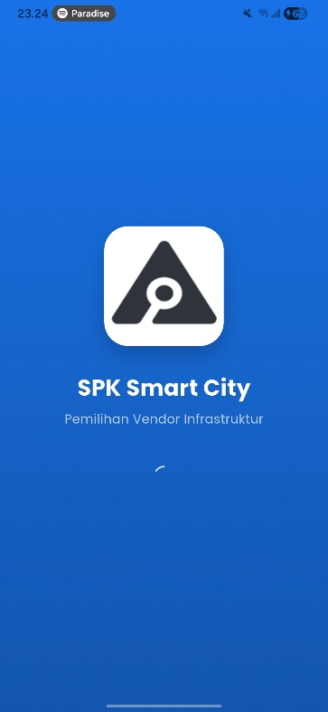
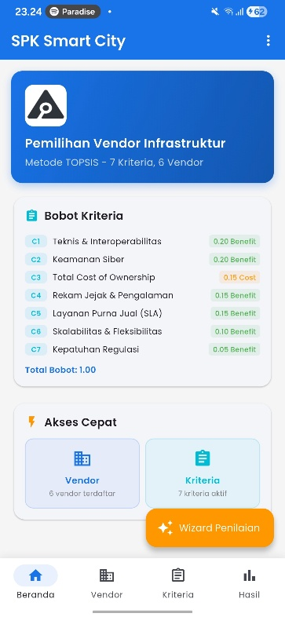
Gambar 1Splash Screen
Gambar 2 Halaman Utama
Gambar 1 Splash Screen

4.2 Halaman Manajemen Vendor
Halaman Vendor menampilkan daftar seluruh vendor infrastruktur Smart City dalam format card-based list. Setiap card memuat kode vendor (badge biru), nama vendor, fokus spesialisasi, alamat, telepon, dan email. Tersedia Floating Action Button (FAB) "Tambah Vendor" di pojok kanan bawah untuk menambah data baru.

Fitur yang tersedia:
- Tambah Vendor, Form bottom sheet dengan field: Kode (A1, A2, dst), Nama Vendor, Alamat, Telepon, Email, dan Fokus Spesialisasi. Menggunakan TextFormField modern dengan border abu-abu yang berubah menjadi warna biru primary saat diklik (focus state).
- Edit Vendor, Menu popup (ikon tiga titik) pada setiap card vendor, memunculkan form yang sama dengan data sebelumnya terisi otomatis.
- Hapus Vendor, Dialog konfirmasi "Hapus Vendor" dengan pesan peringatan sebelum data dihapus secara permanen.
- Empty State, Jika belum ada data, ditampilkan ikon bisnis abu-abu besar dengan teks "Belum ada data".
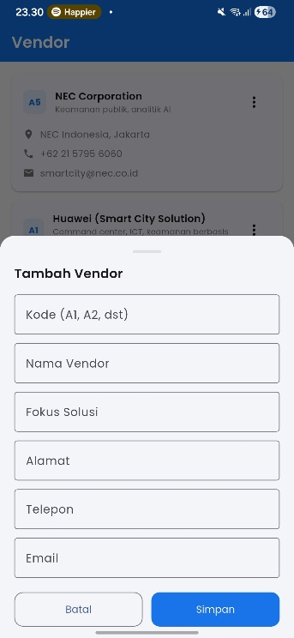
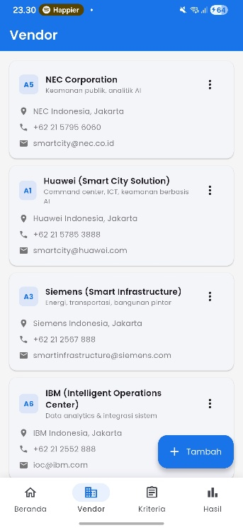
Gambar 3 Tambah Vendor
Gambar 4 Halaman Vendor

4.3 Halaman Manajemen Kriteria
Halaman Kriteria menampilkan daftar 7 kriteria penilaian dalam format card list dengan indikator visual yang informatif. Setiap card memuat kode kriteria (C1–C7), nama kriteria, deskripsi singkat, bobot (dalam persentase), dan badge tipe kriteria — Benefit berwarna hijau dengan teks "Semakin besar semakin baik" atau Cost berwarna oranye dengan teks "Semakin kecil semakin baik".

Fitur yang tersedia:
- Tambah Kriteria — Form bottom sheet dengan field: Kode, Nama Kriteria, Deskripsi, Bobot (0.0–1.0), dan toggle switches untuk Tipe (Benefit/Cost).
- Edit Kriteria — Mengubah parameter kriteria yang sudah ada melalui popup menu.
- Hapus Kriteria — Konfirmasi dialog dengan peringatan bahwa data penilaian terkait juga akan terhapus.
- Total Bobot — Ditampilkan di bagian bawah daftar kriteria sebagai validasi bahwa seluruh bobot harus berjumlah 1.0.

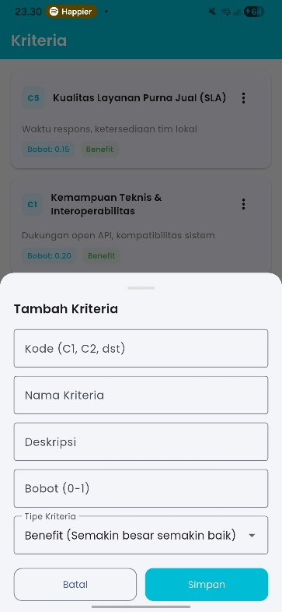
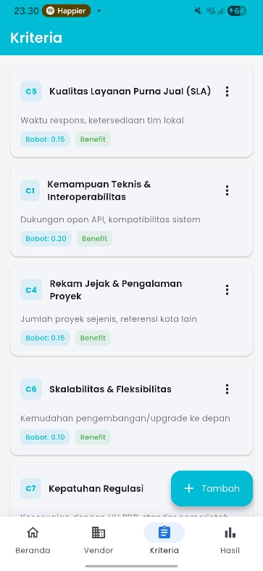
Gambar 5 Tambah Kriteria
Gambar 6 Halaman Kriteria

4.4 Halaman Wizard Penilaian TOPSIS
Halaman Wizard Penilaian merupakan sistem penilaian interaktif 4 langkah dengan indikator progress di bagian atas layar. Indikator berupa empat lingkaran bernomor (Vendor → Skor → Bobot → Selesai) yang berubah warna: abu-abu (belum aktif), oranye (aktif), atau hijau (selesai).
Langkah 1 — Pilih Vendor:
Tampilan daftar seluruh vendor dengan checkbox untuk dipilih. Pengguna dapat memilih satu per satu atau menggunakan tombol "Pilih Semua" untuk memilih seluruh vendor sekaligus. Vendor yang dipilih ditampilkan dengan background biru muda.
Langkah 2 — Input Skor:
Form penilaian untuk setiap vendor terhadap seluruh kriteria menggunakan slider dinamis dengan rentang nilai 1–5. Setiap slider menampilkan nilai saat ini dan label deskriptif. Pengguna dapat berpindah antar vendor menggunakan navigasi tab di bagian atas.
Langkah 3 — Konfigurasi Bobot:
Pengaturan bobot prioritas kriteria dengan 12 template siap pakai yang dapat diterapkan secara instan (contoh: "Prioritas Keamanan Siber", "Prioritas Biaya Rendah", "Quick Win — Implementasi Cepat"). Jika total bobot tidak sama dengan 1.0, sistem menampilkan peringatan dan menawarkan normalisasi otomatis.
Langkah 4 — Konfirmasi & Simpan:
Ringkasan data penilaian sebelum disimpan ke Firebase Firestore. Setelah berhasil tersimpan, aplikasi menampilkan SnackBar sukses dan otomatis navigasi ke halaman Hasil TOPSIS
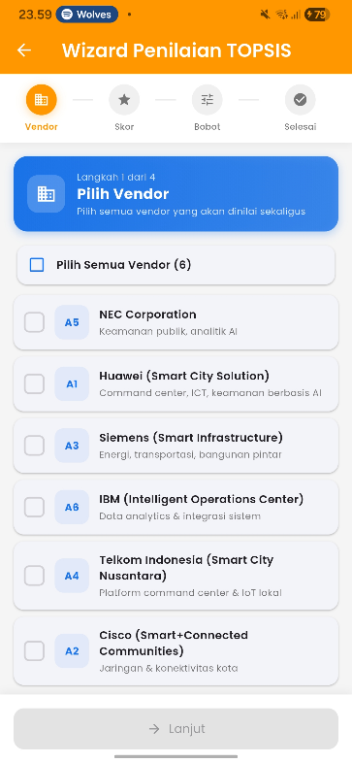
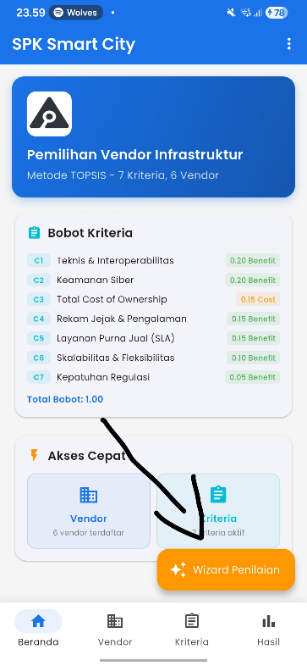
Gambar 7 Halaman Perhitungan TOPSIS
Gambar 8 Wizard Penilaian

4.5 Halaman Hasil Perhitungan TOPSIS
Halaman Hasil menampilkan enam komponen visualisasi hasil kalkulasi TOPSIS:
Winner Card (Kartu Juara):
Kartu rekomendasi terbaik dengan gradasi warna emas (gold #FFD700 → amber #FFA000), ikon trofi besar, label "REKOMENDASI TERBAIK", nama vendor pemenang, skor preferensi 4 desimal dalam badge putih, dan margin keunggulan dari peringkat kedua. Box shadow emas menonjolkan kartu dari konten lainnya.
Quick Stats:
Empat kartu statistik ringkas: rata-rata skor preferensi, selisih tertinggi-terendah, jumlah vendor yang dinilai, dan jumlah kriteria aktif.
Grafik Batang Ranking:
Visualisasi grafik batang interaktif menggunakan library fl_chart. Pemenang ditampilkan dengan warna emas, peringkat 2–3 dengan warna biru, dan sisanya abu-abu. Tooltip interaktif muncul saat grafik disentuh menampilkan nama vendor, skor, dan peringkat.
Daftar Ranking:
Daftar urutan vendor berdasarkan skor preferensi. Peringkat 1–3 mendapatkan medali emoji (🥇 Emas, 🟡 Perak, 🥉 Perunggu) dengan background warna khusus dan border emas/perak/perunggu. Setiap item menampilkan nama vendor dan skor preferensi 4 desimal.
Tabel Detail Matriks:
Tabel detail yang dapat dilipat (collapsible) menampilkan matriks keputusan (X), matriks normalisasi (r), matriks terbobot (v), solusi ideal positif (A⁺) dan negatif (A⁻), serta jarak ideal (D⁺ dan D⁻).
Detail Perhitungan Lengkap:
Progressive disclosure yang menampilkan seluruh 7 tahapan kalkulasi TOPSIS secara transparan: Pembuatan Matriks Keputusan, Normalisasi, Perhitungan Bobot, Solusi Ideal, Jarak Euclidean, Nilai Preferensi, dan Perangkingan.

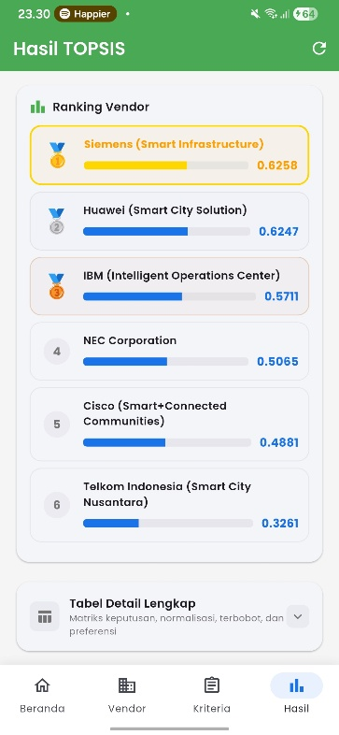
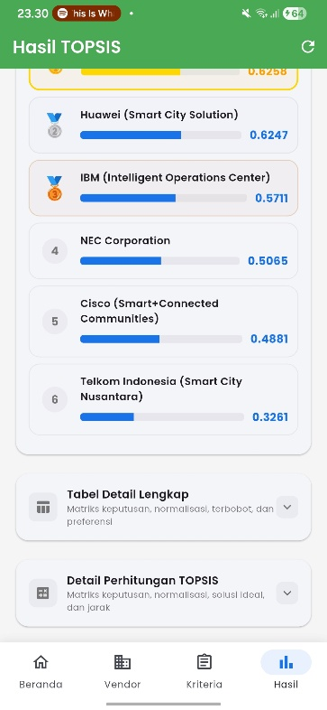
Gambar 9 Rangking Vendor
Gambar 10 Halaman Tabel Detail Matriks & Detail Perhitungan
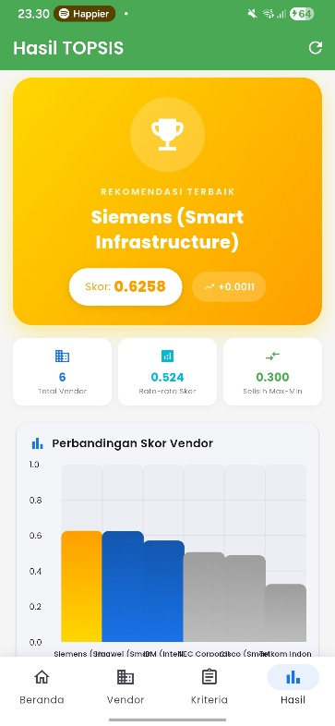
Gambar 11 Halaman Hasil TOPSIS

BAB V

KESIMPULAN
Berdasarkan hasil perancangan, implementasi, serta pengujian sistem yang telah dilakukan pada aplikasi SPK Smart City — Pemilihan Vendor Infrastruktur Berbasis Metode TOPSIS, maka dapat diambil beberapa kesimpulan sebagai berikut:
1. Keberhasilan Implementasi Sistem:
Penelitian ini telah berhasil membangun dan mengimplementasikan aplikasi mobile berbasis Android dan iOS menggunakan framework Flutter (Dart) dengan backend Firebase Cloud Firestore yang menerapkan algoritma TOPSIS secara real-time dan responsif. Aplikasi didukung oleh antarmuka Material Design 3 dengan tema gradasi biru futuristik yang elegan, dilengkapi font Google Poppins untuk seluruh elemen teks, serta animasi splash screen (fade-in, elastic scale, slide-up) yang memberikan pengalaman visual yang profesional bagi pengguna.
2. Fleksibilitas Kustomisasi Keputusan:
Fitur konfigurasi kriteria dinamis pada Wizard Penilaian TOPSIS (4 langkah) dengan 12 template bobot prioritas yang tersedia — termasuk Smart City Standar, Prioritas Keamanan Siber, Prioritas Biaya Rendah, Prioritas Pengalaman Proyek, Prioritas Infrastruktur Jaringan, Prioritas Transformasi Digital, Prioritas Layanan Publik, Prioritas Skalabilitas Masa Depan, Prioritas Kepatuhan Regulasi, Kualitas Tanpa Kompromi, Penghematan Maksimal, dan Quick Win — terbukti mampu memberikan hasil perhitungan peringkat yang adaptif dan objektif sesuai dengan perubahan preferensi bobot kepentingan yang diinputkan oleh pengguna. Sistem normalisasi otomatis memastikan total bobot selalu bernilai 1.0 meskipun pengguna mengubah bobot secara manual.
3. Kriteria Penilaian yang Komprehensif:
Aplikasi menerapkan 7 kriteria penilaian yang mencakup aspek-aspek krusial dalam pemilihan vendor infrastruktur Smart City, yaitu: Kemampuan Teknis & Interoperabilitas (C1, bobot 0.20), Keamanan Siber (C2, bobot 0.20), Total Cost of Ownership (C3, bobot 0.15, tipe Cost), Rekam Jejak & Pengalaman Proyek (C4, bobot 0.15), Kualitas Layanan Purna Jual/SLA (C5, bobot 0.15), Skalabilitas & Fleksibilitas (C6, bobot 0.10), dan Kepatuhan Regulasi (C7, bobot 0.05). Pengguna dapat menambah, mengedit, atau menghapus kriteria sesuai kebutuhan spesifik proyek Smart City yang dihadapi.
4. Manajemen Vendor yang Terintegrasi:
Sistem manajemen vendor dengan operasi CRUD (Create, Read, Update, Delete) memungkinkan pengguna untuk memasukkan, mengubah, dan menghapus data vendor infrastruktur secara fleksibel. Data tersimpan secara real-time di Firebase Cloud Firestore dan dapat diakses dari berbagai perangkat. Aplikasi menyediakan 6 data vendor contoh (Huawei, Cisco, Siemens, Telkom Indonesia, NEC Corporation, Microsoft) yang diinisialisasi otomatis pada penggunaan pertama.
5. Transparansi dan Akuntabilitas Hasil:
Halaman Hasil TOPSIS menampilkan enam komponen visualisasi — Winner Card (Kartu Juara) dengan gradasi emas, Quick Stats, Grafik Batang interaktif, Daftar Ranking dengan medali (🥇🥈🥉), Tabel Detail Matriks, serta Detail Perhitungan Lengkap 7 tahap komputasi TOPSIS — sehingga seluruh proses kalkulasi dapat diaudit dan diverifikasi secara transparan oleh pengguna maupun pemangku kepentingan.
6. Kontribusi terhadap Smart City:
Aplikasi ini memberikan kontribusi praktis dalam mendukung pengambilan keputusan pemilihan vendor infrastruktur Smart City yang objektif, terukur, dan berbasis data. Metode TOPSIS memastikan bahwa vendor terpilih bukan hanya memiliki jarak terpendek dari solusi ideal positif, tetapi juga memiliki jarak terpanjang dari solusi ideal negatif, sehingga menghasilkan rekomendasi yang seimbang dan dapat dipertanggungjawabkan secara akademis maupun operasional.

